Расписание для 2 класса на 23.04.2020 г.
Классный руководитель: Вербина Т. А.
Четверг 23 апреля
№  n/n | Предмет | Материал урока | Стр. учеб-ка | Примечание
1. | Литературное чтение | И. Токмакова «Плим», «В чудной стране»  Пояснения к выполнению заданий.  1. Познакомьтесь с биографией Ирины Токмаковой.  Ирина Петровна Токмакова родилась 3 марта 1929 года в Москве. Отец Петр Мануков (Манукян) работал инженером-электротехником. Мама Лидия Дилигенская – по профессии педиатр.  Еще одним домочадцем была тетушка – сестра отца, она-то и занималась воспитанием Иры и ее старшей сестры Елены, вела хозяйство, готовила, шила. Мать, Лидия Александровна много работала: параллельно с основной службой преподавала в 1-м Медицинском институте курс детских болезней.  Поэзией в семье «болел» папа – очень любил творчество Пушкина. Часто сажал маленькую Иру на коленки и декламировал стихи. Отец и тетушка разговаривали с детьми и на русском, и на армянском. Наверное, поэтому языки давались Ирине легко. В школе с удовольствием учила немецкий, увлеклась английским. А еще девочке легко давалась рифма, и как-то незаметно для себя она стала писать стихи.  2. Прочитайте стихотворения «Плим» и «В чудной стране».  3. Записать на телефон одно по выбору стихотворение.  4. В тетрадь выпишите предметы по описанию, которые кажутся сказочными в стихотворение «В чудной стране». Зарисуйте эти предметы.  5. Сфотографировать работу и отправить. | стр.  153 - 154 | Фото ответ и видео или аудио ответ направить на номер в WhatsApp: 8 928-155-92-71 или эл.почту –  verbina2015@mail.ru
2. | Русский язык | Общее понятие понятие о предлоге  Пояснения к выполнению заданий.  1. Минутка чистописания. Прописать три строчки буквосочетания:  ов, ор, об.  2. Запишите словарное слово апрель. Составьте предложение с этим словом.  3. Выполнить упр. 183 по заданию в учебнике (первые два кружочка - устно, а третий – письменно).  4. Прочитайте правило и обратите внимание на желтую галочку на стр. 109. Все правила надо выучить. Сделайте карточку «Предлоги», можно как в упр. 185.  4. Выполнить упр. 186 стр. 109.  Сфотографировать работу и отправить. | стр.  108 - 109 | Фото ответ направить на номер в WhatsApp: 8 928-155-92-71 или эл.почту –  verbina2015@mail.ru
3. | Математика | Деление на 2. Решение задач. Закрепление.  Пояснения к выполнению заданий.  1. Выполнить № 1 и № 3 стр. 84.  2. Решить задачу № 5 стр. 84  3. Решить задачу № 3 стр. 85 (сделать схематический чертёж)  4. По желанию решить № 4, № 7. | стр.  84 - 85 | Фото ответ направить на номер в WhatsApp: 8 928-155-92-71 или эл.почту –  verbina2015@mail.ru
4. | Окружающий мир | Путешествия по Москве  Пояснения к выполнению заданий.  1. Внимательно прочитать стр. 98 – 101.  2. В тетрадь по окружающему миру ответить письменно на вопросы на стр. 101  Сфотографировать работу и отправить. | стр.  98 - 101 | Фото ответ направить на номер в WhatsApp: 8 928-155-92-71
5. | Физкультура | Разгадать кроссворд, ответы записать в тетрадь.  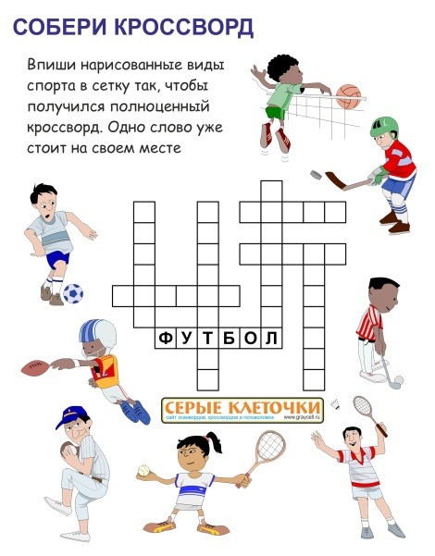 |  | Выполненные задания вы можете направить на номер в WhatsApp: 89281231406;  или эл.почту–dmitry.aks.1@yandex.ru

